УДК 536.68

ИССЛЕДОВАНИЕ ЭФФЕКТИВНОСТИ ТРУБЧАТЫХ ТЕПЛОВЫХ СОЛНЕЧНЫХ КОЛЛЕКТОРОВ

Ле Ван Вьет, До Хонг Шон

Бакалавр 4 курса, бакалавр 4 курса,
кафедра «Электронные технологии в машиностроении»
Московский государственный технический университет им. Н.Э. Баумана

Научный руководитель: С.П. Бычков,
старший преподаватель кафедры «Электронные технологии в машиностроении»

Основной частью в конструкции тепловых солнечных коллекторов являются трубки. Каждая трубка состоит из одной внутренней и одной внешней трубки с очень маленьким световым отражением (рис. 1). Внутренняя трубка действует как поглощающая поверхность (часто используют трубки из меди), а внешняя трубка действует как прозрачное стекло, облегчая прохождение солнечного излучения.

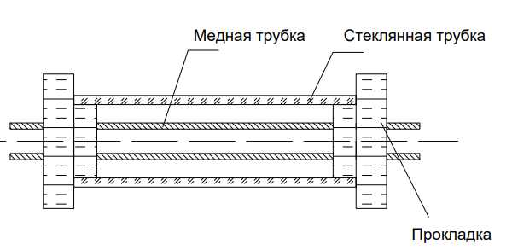
Рис. 1. Конструкция трубки солнечных коллекторов
Для исследования эффективности трубчатых тепловых солнечных коллекторов, было проведено эксперимент. В эксперименте использовались имитация солнца и четыре типа трубки для проверки эффективности работы труб при постоянном солнечном освещении. Первый тип (рис. 2а)-Нормальная трубка. Второй тип (рис. 2б) -Нормальная трубка, заполненная металлической стружкой. Третий тип (рис. 2в) -Трубка с поперечной кольцевой накаткой. Четвертый тип (рис. 2г) -Трубка с поперечной кольцевой накаткой, заполненная металлической стружкой.

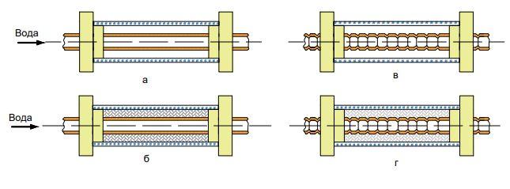
Рис. 2. Четыре типа трубки
Была разработана и построена экспериментальная установка (рис. 3) для изучения эффективности типовых трубок. Экспериментальная установка была разработана для измерения тепловых характеристик трубки при постоянном солнечном излучении.

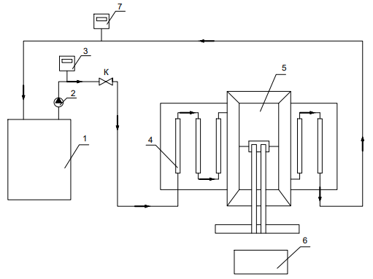
Рис. 3. Схема экспериментальной установки
1-Бак; 2-Насос; 3-Входной датчик температуры; 4- Абсорбер коллектора; 5-Источник излучения; 6- Источник питания; 7-Выходной датчик температуры

Литература
- Бухмиров В.В., Ракутина. Д.В. Определение коэффициента теплопередачи через гладкую и оребренную трубы / под ред. Т.Е. Созинова, Иваново 2010. -24с.
- Белозерцев В.Н., Бирюк В.В., Довгялло А.И., Некрасова С.О., Угланов Д.А., Сармин Д.В. ИНТЕНСИФИКАЦИЯ ТЕПЛООБМЕНА/ под рец А.А.Кудинов, В.С. Кузьмичев, Самара 2018. – 208 с.

